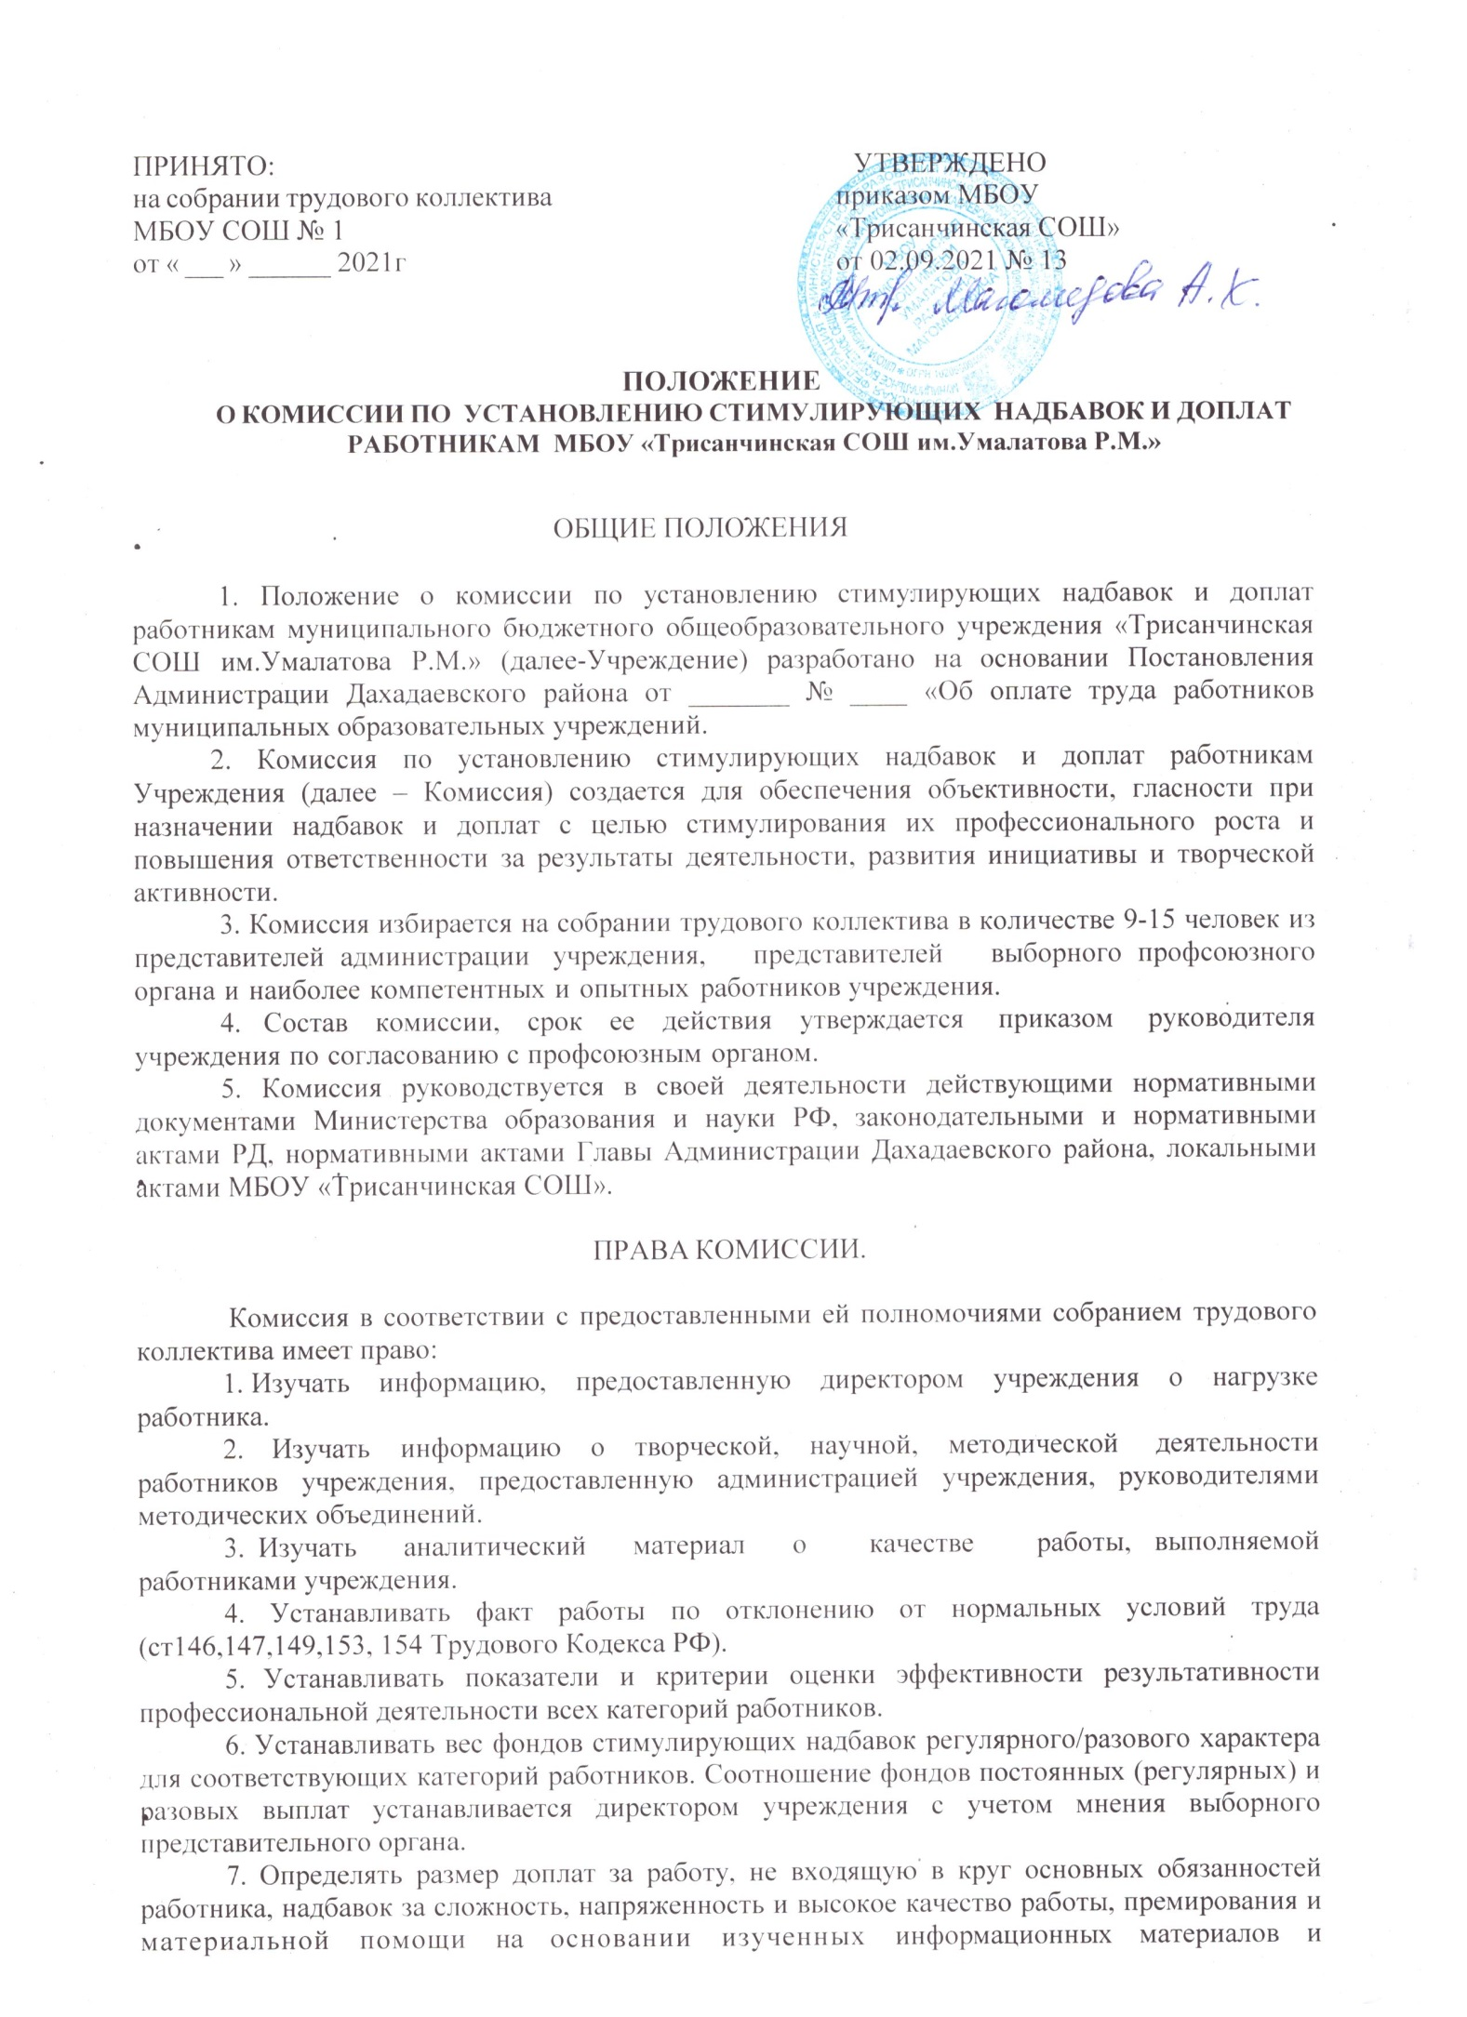

8. Вносить предложения по улучшению работы комиссии, по изменению и дополнению критериев оценки эффективности деятельности сотрудников и выносить их на обсуждение трудового коллектива.

9. Рассматривать обращения работников учреждения по вопросам, связанным с распределением стимулирующей части фонда оплаты труда.

ПОРЯДОК РАБОТЫ КОМИССИИ

1 Комиссия собирается не реже 1 раза в месяц.

1. На первом заседании комиссии избирается секретарь и председатель из числа членов комиссии. Председатель избирается из наиболее компетентных и опытных работников, избранных в состав комиссии.
2. В отсутствии председателя комиссии работу комиссии возглавляет директор учреждения.
3. Заседание комиссии является правомочным, если в нем участвуют не менее двух

третей его членов, а решение считается принятым, если за него проголосовало большинство членов комиссии.

1. Во время нахождения членов комиссии в отпуске свои полномочия они делегируют

директору учреждения. На первом заседании после отпуска (сентябрь месяц) комиссия заслушивает отчет директора о выплатах за июнь, июль, август.

1. Все стимулирующие выплаты назначаются и отменяются приказом директора

Учреждения, на основании решения комиссии. Постоянные (регулярные) выплаты устанавливаются на период четверти. Компенсационные выплаты устанавливает директор учреждения по представлению заместителей.

1. Деятельность комиссии протоколируется в установленном порядке.
2. В случае возникновения трудового спора по установлению надбавок работник имеет право обратиться в органы, рассматривающие трудовые споры, комиссию по трудовым спорам в учреждении образования ( ст.382 Трудового Кодекса РФ) или федеральный суд по месту нахождения учреждения в порядке, предусмотренном ст.391 ТК РФ.
3. Комиссия имеет право приглашать на свои заседания по необходимости любого члена трудового коллектива.

ВЕДЕНИЕ ДОКУМЕНТАЦИИ.

1. Комиссия ведет документацию:

- протоколы заседаний комиссии.

1. В протоколе фиксируется: дата заседаний, номер протокола, состав комиссии, размер установленных выплат. Выплаты устанавливаются в баллах. Приложением к протоколу на установление разовых выплат являются служебные записки руководителей. Служебные записки хранятся 1 год. Протокол подписывается председателем, секретарем комиссии и согласовывается с председателем выборного профсоюзного органа.
2. На основании протокола издается приказ по учреждению по установлению надбавок и доплат.

|  |  |  |
| --- | --- | --- |
| **ДОКУМЕНТ ПОДПИСАН ЭЛЕКТРОННОЙ ПОДПИСЬЮ** | | |
| **СВЕДЕНИЯ О СЕРТИФИКАТЕ ЭП** | | |
| Сертификат | 603332450510203670830559428146817986133868575963 | |
| Владелец | Абдуллаева Алена Магомедовна | |
| Действителен | С 28.04.2021 по 28.04.2022 | |